РАЗБОР МЕРОПРИЯТИЙ
ШКОЛЬНОГО ДЕТСКО-ЮНОШЕСКОГО ОБЪЕДИНЕНИЯ «ОВАЦИЯ»
№ | Название | Дата проведения | Аудитория проведения | Анализ мероприятия |  |  |  |  | Плакат (логотип) мероприятия
 |  |  |  | направление | по субъектам | по месту прохождения | по характеру организации | по целям досуговой деятельности
1-2 | Игровая программа «ОТГАДАЙКА» | 19.04.2018 | ГПД  (1 «А»,  1 «Б») | Общекультурное | Групповая активность | Занятие, проходящее вне стен дома | Организованная деятельность | Комплексная направленность | 
3 | Историческая игра  «В гостях у …» | 20.04.2018 | 6-е классы | Общеинтеллектуальное | Групповая активность | Занятие, проходящее вне стен дома | Организованная деятельность | Комплексная направленность | 
4 | Первый весенний велопробег «Велоактивация» | 21.09.2018 | 5-9 классы | Спортивное | Массовая актисность | Занятие, проходящее вне стен дома | Организованная деятельность | Монофункциональная активность | 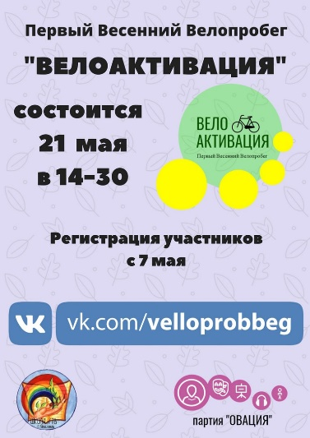
5 | Праздник здоровья и спорта  «Ну, погоди!» | 26.09.2018 | 5-9 классы | Спортивное | Массовая активность | Занятие, проходящее вне стен дома | Организованная деятельность | Комплексная активность | 
6 | Историческая игра  «На страницах истории» | 04.10.2018 | 8-е классы | Общеинтеллектальное | Групповая активность | Занятие, проходящее вне стен дома | Организованная деятельность | Комплексная активность | 
7 | Биологическая игра  «В мире пернатых» | 24.10.2018 | 7-8-е классы | Общеинтеллектуальное | Групповая активность | Занятие, проходящее вне стен дома | Организованная деятельность | Монофункциональная активность | 
8-13 | I,II,III,IV пленарные заседания,  Презентация  6 сезона,  Конференция «Нам 2 года!». | 26.10.2018  04.12.2018  15.05.2019  10.04.2020  16.09.2019  10.04.2019 | Участники ОВАЦИИ  + гости | Социальное | Массовая активность | Занятие, проходящее вне стен дома | Организованная деятельность | Комплексная активность | -
14 | Анатомическая игра-урок «История болезни» | 28.11.2018 | 8-е классы | Общеинтеллектуальное | Групповая активность | Занятие, проходящее вне стен дома | Организованная деятельность | Комплексная активность | 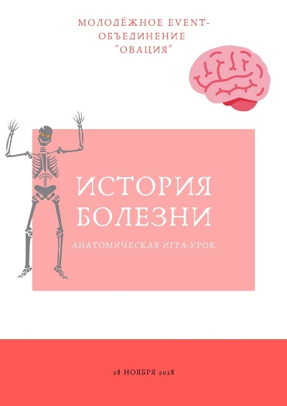
15-17 | ЧЕРТОГИ РАЗУМА: олимпиада по истории | 16.01.2019-23.01.2019 | 8-е классы | Общеинтеллектуальное | Индивидуальная активность | Занятие, проходящее вне стен дома | Организованная деятельность | Монофункциональная активность | 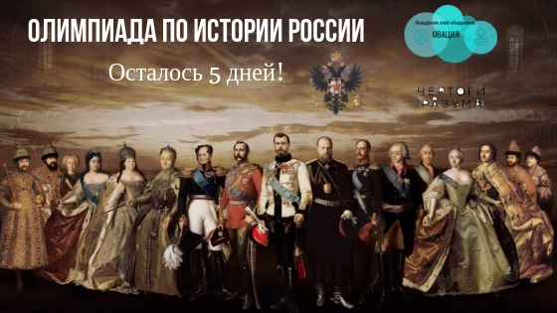
18-19 | Школьный чемпионат по УНО | 30.01.2019-03.02.2019 | 6-9-е классы | Общекультурное | Массовая активность | Занятие, проходящее вне стен дома | Организованная деятельность | Комплексная активность | 
20-21 | Всем диктант | 20.03.2019 | 5-е классы | Общеинтеллектуальное | Индивидуальная активность | Занятие, проходящее вне стен дома | Организованная деятельность | Монофункциональная активность | 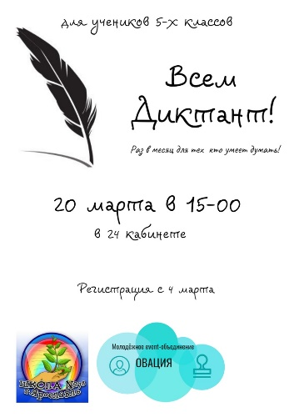
22-23 | ЧЕРТОГИ РАЗУМА: олимпиада по биологии | 09.04.2019-  18.04.2019 | 5-8-е классы | Общеинтеллектуальное | Индивидуальная активность | Занятие, проходящее вне стен дома | Организованная деятельность | Монофункциональная активность | 
24-25 | «Наша игра»  I сезон | 16.05.2019 | 5-е классы | Общекультурное | Групповая активность | Занятие, проходящее вне стен дома | Организованная деятельность | Комплексная активность | 
26-37 | ЭКОУРОКИ с РДШ | 20.05.2019  16.09.2019  26.09.2019  14.10.2019 | 4-9-е классы | Экологическое и спортивное | Групповая активность | Занятие, проходящее вне стен дома | Организованная деятельность | Комплексная активность | -
38 | Деловая бизнес игра «МинФин78» | 18.09.2019 | 6-7-е классы | Общеинтеллектуальное | Групповая активность | Занятие, проходящее вне стен дома | Организованная деятельность | Монофункциональная активность | 
39 | Школьный лагерь «ХРАНИТЕЛИ» | 05.11-08.11  2019 | 4-7-е классы | Социальное | Групповая активность | Занятие, проходящее вне стен дома | Организованная деятельность | Комплексная активность |   (первая версия)
40 | День психологичес-кого здоровья | 10.10.2019 | учителя | Общеинтеллектуальное | Индивидуальная активность | Занятие, проходящее вне стен дома | Организованная деятельность | Комплексная активность | 
41-43 | Фотокросс и итоговый концерт лагеря «ХРАНИТЕЛИ», мероприятие «Бегом по фото» | 05-08.11  2019 | 4-7-е классы | Общекультурное | Групповая активность | Занятие, проходящее вне стен дома | Организованная деятельность | Монофункциональная активность | -
44 | День хлеба | 16.10.2019 | 1-2-е классы | Общекультурное | Индивидуальная активность | Занятие, проходящее вне стен дома | Организованная деятельность | Монофункциональная активность | -
45-47 | Конкурсы рисунков  «МОРЖ»,  «НОВЫЙ СМАЙЛИК»,  «МОЙ БЕЗОПАСНЫЙ ИНТЕРНЕТ» | 17-21. 09.2019 | ГПД | Общекультурное | Индивидуальная активность | Занятие, проходящее вне стен дома | Организованная деятельность | Комплексная активность
48-50 | Второй и третий сезоны  «НАША ИГРА» | 10.2019,  12.2019 | учителя,  4-8-е классы | Общекультурное | Индивидуальная активность | Занятие, проходящее вне стен дома | Организованная деятельность | Комплексная активность
51 | 13 новогодних организаторов | 19.12.2019 | 7-8-е классы | Общекультурное | Групповая активность | Занятие, проходящее вне стен дома | Организованная деятельность | Комплексная активность | 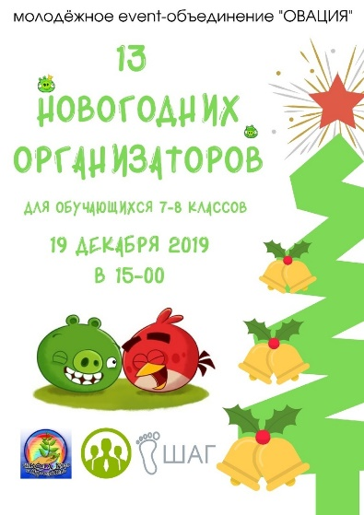
52 | Первый-интеллект марафон «ЧЕРТОГИ РАЗУМА» | 03.12.2019-20.12.2019 | 8-е классы | Общеинтеллектуальное | Индивидуальная активность | Занятие домашнего характера | Организованная деятельность | Комплексная активность | 
53 | Конкурс постановок «ИГРА» | 26.12.2019 | 5-6-е классы | Общекультурное | Групповая активность | Занятие, проходящее вне стен дома | Организованная деятельность | Комплексная активность | 
54 | Деловая игра «Мой бизнес» | 04.02.2020 | 5-6-е классы | Общекультурное | Групповая активность | Занятие, проходящее вне стен дома | Организованная деятельность | Комплексная активность | 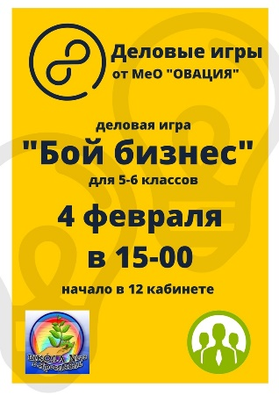
55 | Месяц экологии | 02.2020 | Вся школа | Экологическое | Групповая активность | Занятие, проходящее вне стен дома | Организованная деятельность | Комплексная активность | -
56 | Историческая игра «В гостях у Романовых» | 03.03.2020 | 8-е классы | Общеинтеллектуальное | Групповая активность | Занятие, проходящее вне стен дома | Организованная деятельность | Комплексная активность | 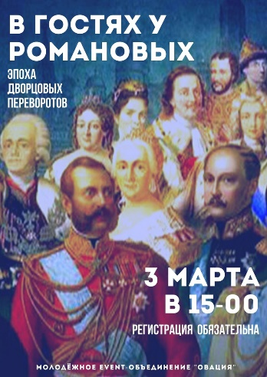
57-59 | Чемпионат ОВАЦИИ - 2020 | 06.04-15.05.2020 | 6-8-е классы | Общекультурное | Индивидуальная активность | Занятие домашнего характера | Организованная деятельность | Комплексная активность | 
60-61 | ЧЕРТОГИ РАЗУМА: план есть!  Проект по финансовой грамотности. | 19.11 – 25.11.2020 | Вся школа | Общеинтеллектуальное | Индивидуальная активность | Занятие домашнего характера | Организованная деятельность | Комплексная активность | 

